İÇİNDEKİLER

İçindekiler……………………………………………………………………………………...1
Şekil Listesi…………………………………………………………………………………….3

Bölüm 1
Giriş

1. Firmanın Adı 4
1.2 Firma Genel Müdürü 4
1.3 Firmanın Temel Faaliyet Alanı 4
1.4 Gerçekleştirilen Ekonomik ve Ticari Etkinlikler 5
1.5 Firmanın Tarihçesi 6
1.6 Firmanın Yerleşimi ile İlgili Bilgiler, Kapalı ve Açık Alan Büyüklüğü 7
1.6.1 Akıncı Tesisleri 7
1.6.2 Tusaş – Teknokent Binaları 7
1.7 Firmanın Organizasyon Şeması 9
1.8 Firma Çalışanlarının Sayısı ve Nitelikleri 10
1.9 Çalışanların Eğitimi İçin Firma Tarafından Düzenlenen Etkinlikler 10
2. Kuruluştaki Bilgisayar Merkezinin ve Altyapısının Tanıtımı 11
3. Kuruluşun Organizasyon Şeması 14
3.1 Bilgisayar Merkezinin Şemadaki Yeri 15
3.2 Kuruluşun Birimleri Arasındaki İlişkiler 15
3.2.1 Eğitim Bölümü 15
3.2.2 Tasarım ve Mühendislik Bölümleri 16
3.2.3 Takım Tasarım ve İmalatı Bölümü 16
3.2.4 Kompozit ve Metal Yapıştırma Tesisi 16
3.2.5 Talaşlı İmalat Tesisleri 17
3.2.6 Bakım Onarım Revizyon 17
3.2.7 Elektriksel Montaj Atölyesi 17
3.2.8 Entegre Ürün Destek 17
3.2.9 Kalite Teminatı 18
3.2.10 Bilişim Teknolojileri 18
3.2.11 Kalibrasyon Laboratuvarı 18
4. Haftaların Kısaca Anlatımı 19
4.1 1.Hafta 19
4.2 2. Hafta 19
4.3 3. Hafta 19
4.4 4. Hafta 20
5. Staj Değerlendirmesi 20
Bölüm 2
Stajda Yapılanlar

1. Birim Test 21
1.1 CppUnit'te Birim Test 22
1.2 POCO C++ Kütüphanelerinin Kullanımı 8
1.3 POCO'da CppUnit Kullanımı 8

ŞEKİL LİSTESİ

Şekil 1.1.1- Organizasyon Şeması..…………………………………………………...….........9
Şekil 1.1.2- Uzay Sistemleri Grup Başkanlığı..………………………………………............11
Şekil 1.1.3- Kuruluşta Yapılan Yazılımların Özellikleri…………………………………......13
Şekil 1.1.4- Birim Test Çalışma Süreci………………….….…………………………….......23
Şekil 1.1.5- POCO Kütüphanelerine Genel Bakış ………………….….………………….....28
Şekil 1.1.6- Test Runner………………………………………………………………...…....31

BÖLÜM 1
GİRİŞ

1.Kuruluş Bilgileri

1.1 Firmanın Adı
TUSAŞ – Türk Havacılık ve Uzay Sanayii A.Ş. - TAI (Turkish Aerospace Industries, Inc.)

1.2 Firma Genel Müdürü
Muharrem Dörtkaşlı

1.3 Firmanın Temel Faaliyet Alanı
TAI, yüksek teknoloji ürünü makine ve teçhizatla donatılmış olup, parça imalatında uçak montajı, uçuş testleri ve teslimine kadar geniş üretim kabiliyetlerine sahiptir.
Ana faaliyet alanları;
- Sabit ve döner kanatlı hava platformlarının üretimi
- Ürün geliştirme faaliyetleri
- Uçak gövdesi ve parça imalatı
- Modernizasyon, modifikasyon, sistem entegrasyonu ve satış sonrası hizmetleri
- Bakım, onarım ve revizyon
- Bilgisayar ve kalite danışmanlığı
- Yerli sanayi ile işbirliği
- Eğitim Hizmetleri
İmalat kabiliyetleri;
- CAD/CAM/CATIA
- Takım-aparat-mastar imalatı
- Metal sac imalatı
- Konvansiyonel ve nümerik kontrollü tezgahlarda talaşlama işlemleri
- Kimyasal işlemler ve kimyasal frezeleme
- Kompozit ve metal yapıştırma
- Elektrik kablo donanımı
- Boru bükme, kaynak
- Tahribatsız muayene
- Kalibrasyon
- Parça ve gövde birleştirme, boya

1.4 Gerçekleştirilen Ekonomik ve Ticari Etkinlikler
TUSAŞ, bugün Türkiye’de uçak, helikopter, insansız hava araçları (İHA) ve uydu gibi hava-uzay platformlarının tasarımı, geliştirilmesi, imalatı, entegrasyonu, modernizasyonu ve satış sonrası hizmetleri alanlarında bir teknoloji merkezi konumundadır.

Küresel ölçekli tasarım ve geliştirme programlarında takım oyuncusu olarak yer almaktan TUSAŞ, havacılık sektöründe lider konumundaki uluslararası kuruluşlar ile yapısal komponentlerin tasarım ve üretiminde birlikte çalışmaktadır. Sabit ve döner kanatlı askeri/ticari uçak ve uçak komponentleri üretimindeki kanıtlanmış deneyimi ile TUSAŞ, Aermacchi, AgustaWestland, Airbus, Boeing, EADS CASA, Eurocopter, Lockheed Martin, Northrop Grumman, MDHI, Sikorsky ve diğer uluslararası şirketlerin tedarik zincirinde ayrıcalıklı bir ortak konumundadır. TUSAŞ, faaliyetlerini öncelikle Türk Silahlı Kuvvetleri’nin (TSK) hava-uzay ihtiyaçlarını özgün ve egemen sistemlerle karşılayacak kabiliyet ve ürünleri geliştirme ekseninde yürütmektedir. TUSAŞ’ın mevcut deneyimi F-16 Savaşan Şahinler, CN-235 hafif nakliye/deniz karakol/gözetleme uçakları, SF-260D eğitim uçakları, Cougar AS-532 arama kurtarma (SAR), silahlı arama kurtarma (CSAR) ve genel maksat helikopterlerinin ortak üretiminin yanı sıra kendi tasarımı olan insansız hava aracı, hedef uçağı ve zirai ilaçlama uçağı gibi ürün geliştirme programlarını kapsamaktadır.
ATAK Taarruz/Taktik Keşif Helikopteri Programı’nın ana yüklenicisi olan TUSAŞ, T-129 ATAK Helikopterinin kullanıcı ihtiyaçları doğrultusunda özgünleştirilmesi, üretilmesi ve entegre lojistik desteğinin sağlanması faaliyetlerini gerçekleştirmektedir. Silahlı Kuvvetlerimize Egemen sistem sağlamak hedefiyle TUSAŞ, özgün tasarım geliştirme ve üretim faaliyetlerini kapsayan ve ana yükleniciliğini üstlendiği Başlangıç ve Temel Eğitim Uçağı (HÜRKUŞ) ile Türk İnsansız Hava Aracı (TİHA) Programları’nda çalışmalarına devam etmektedir. Türk “Özgün Uydu Geliştirme Projesi”ne aktif olarak katılmakta olan TUSAŞ, Uluslararası Uydu Tedarik Projeleri’nde yerli ana alt yüklenici firma olacaktır.

Özgün nitelikli projeler dışında, TUSAŞ’ın faaliyetleri arasında Türkiye ve bölgedeki diğer ülkelerin envanterinde bulunan sabit ve döner kanatlı askeri ve ticari hava platformlarının modernizasyon, modifikasyon ve sistem entegrasyonu programları ile satış sonrası hizmetleri de bulunmaktadır. Hava Kuvvetleri Komutanlığı’nın (Hv.K.K.) envanterinde bulunan C-130 nakliye uçakları ile T-38 eğitim uçaklarının aviyonik modernizasyon programlarının ana yüklenicisi olan TUSAŞ’ın faaliyetleri arasında, Black Hawk Helikopteri’nin Türk Silahlı Kuvvetleri için dijital kokpit modifikasyonu, Hv.K.K. F-16’larının elektronik harp ve yapısal tadilatları, Ürdün Hava Kuvvetleri Komutanlığı’nın (RJAF) envanterinde bulunan F-16’ların yapısal ve aviyonik modifikasyonları, Cougar AS-532 helikopterlerinin modifikasyon ve modernizasyonu, CN-235 platformlarının Dz.K.K. ve S.G.K.’nın Deniz Karakol/Gözetleme görevleri için modifikasyonu, ATR-72 platformlarının yine Dz.K.K. için modifikasyonu ile B737/800 uçaklarının Havadan Erken İhbar ve Kontrol Uçağı’na (HİK) dönüştürülmesindeki tüm yapısal tadilatlar ile sistem entegrasyonu bulunmaktadır.

Çeyrek asırlık deneyimi ile TUSAŞ, küresel ölçekli projelerde de yer almaktadır. Bu kapsamda Müşterek Taarruz Uçağı (JSF/F-35) ile A400M Nakliye Uçağı tasarım ve geliştirme projesine ortak statüsünde katılmaktadır. Milli Sanayi Kuruluşu olarak Airbus Military S.L.’in hissedarı olan TUSAŞ, A400M uçağının tasarım ve geliştirme faaliyetlerine Airbus, EADS, ve FLABEL havacılık firmalarıyla birlikte katılmaktadır. Sivil Havacılık alanındaki kabiliyetlerini de sürekli geliştiren TUSAŞ, A350XWB Yeni Nesil Yolcu Uçağı’nın aileron iş paketi için Airbus’ın risk paylaşımcı ortağıdır. Son dönemde imzalanan sözleşmeler kapsamında Airbus A380 uçaklarının “D-Nose Panel” Gerdirme Kabukları, B787 Elevatör, Kargo Bölüm Paneli, Yatay Stabilize ve Gövde Kaplama Elemanı TUSAŞ tesislerinde üretilecektir.

1.5 Firmanın Tarihçesi
TUSAŞ Havacılık ve Uzay Sanayii A.Ş. (TAI), 15 Mayıs 1984 tarihinde Türk Ticaret Kanunu ve Yabancı Sermayeyi Teşvik Kanunu uyarınca kurulmuştur.

12 Ocak 2005 tarihinde TAI tesislerinde imzalanan "Hisse Satış Anlaşması" ile TAI'deki Lockheed Martin of Turkey (%42) ve General Electric International (%7) şirketlerine ait hisseler Türk Uçak Sanayii A.Ş. (TUSAŞ) tarafından satın alınmıştır.

Türk Uçak Sanayii A.Ş. (TUSAŞ) ve TUSAŞ Havacılık ve Uzay Sanayii A.Ş. (TAI) şirketleri 28 Nisan 2005 tarihinde TAI (Türk Havacılık ve Uzay Sanayii A.Ş.) çatısı altında birleşmiş olup, TAI, tasarım üretim altyapısı ile insan kaynakları yönünden oldukça etkili bir güç oluşturacak ve “Havacılık Merkezi” olarak hizmet verecektir. TAI’nin hissedarları Türk Silahlı Kuvvetlerini Güçlendirme Vakfı (TSKGV), Savunma Sanayii Müsteşarlığı (SSM) ve Türk Hava Kurumu (THK)’dur.

1.6 Firmanın Yerleşimi ile İlgili Bilgiler, Kapalı ve Açık Alan Büyüklüğü

1.6.1 Akıncı Tesisleri
TUSAŞ Tesisleri üretim, idari ve destek tesisleri olarak 186,000 metrekare kapalı olmak üzere, toplam 5,000,000 metrekarelik bir alanda kurulmuştur.

TUSAŞ Tesisleri, üretim tesislerinin yanında yer alan ve 800 konuttan oluşan lojmanları, misafirhanesi, kafeteryası, sağlık merkezi, kreşi, alışveriş merkezi, spor salonu ve piknik alanları ile birlikte 276.000 metrekarelik kapalı alan oluşturan büyük bir yerleşkedir.

Yürüttüğü projeler ve yeni yatırımlarıyla ülkemizin yegane havacılık ve uzay merkezi haline gelen TUSAŞ, Akıncı-Ankara’da bulunan yüksek teknoloji ürünü makine ve teçhizatla donatılmış modern uçak üretim tesisleri, parça imalatından uçak montajı, gelişmiş laboratuar ve test sistemleri, uçuş testleri ve teslimi, tasarım/geliştirme tesis ve atölyeleri ile son derece geniş bir üretim kabiliyetine ve kapsamlı bir tesis ve çevre altyapısına sahiptir.

1.6.2 Tusaş – Teknokent Binaları
ODTÜ Teknokent Savunma Sanayi Araştırma ve Teknoloji Geliştirme Alt Bölgesi’nde yaklaşık 4000 metrekarelik bir alana kurulu olan TUSAŞ Ar-Ge binaları (Nuri DEMİRAĞ ve Vecihi HÜRKUŞ Binaları) Kasım 2004'de hizmete girmiştir. Her iki binada faaliyetler halihazırda yaklaşık 250 kişilik kadroyla yürütülmektedir.

1.7 Firmanın Organizasyon Şeması
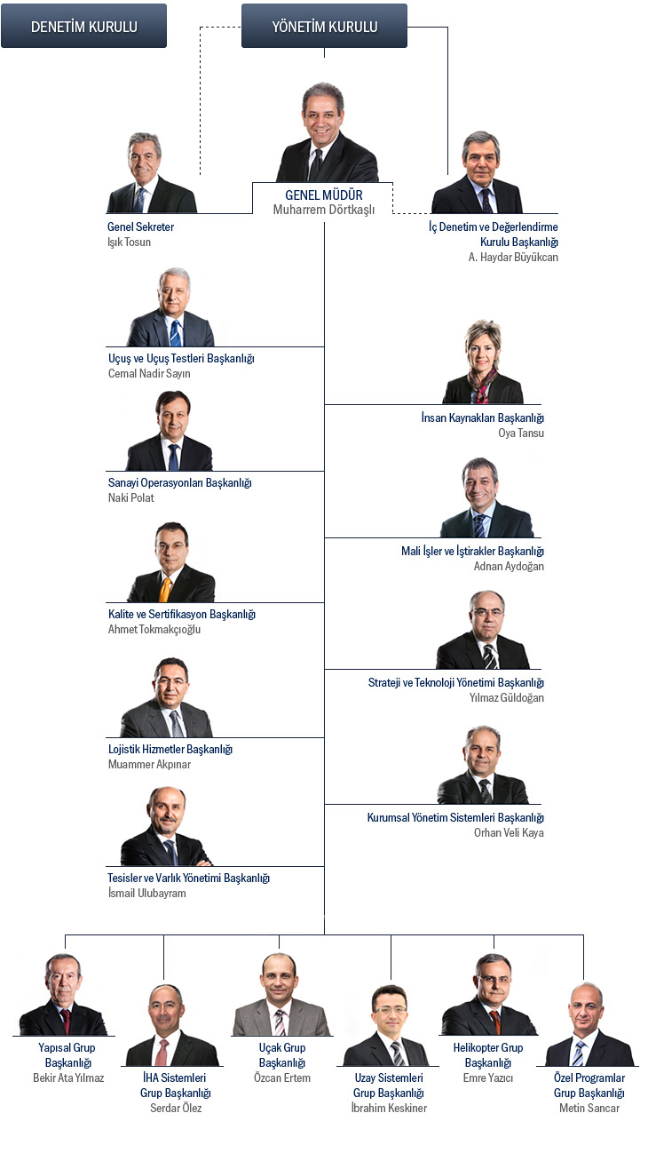

Şekil 1.1.1: Organizasyon Şeması

1.8 Firma Çalışanlarının Sayısı ve Nitelikleri
1631’i Mühendis olmak üzere 4339 çalışan

1.9 Çalışanların Eğitimi İçin Firma Tarafından Düzenlenen Etkinlikler
TUSAŞ’da eğitim faaliyetlerinin temelini, işe alınan personele verilen işyerine uyum sağlama eğitimi, işe yönelik bilgi ve becerilerin verildiği temel eğitimler; sertifika gerektiren çalışma konuları için personel sertifikalandırma ve yenileme eğitimleri ile üretim hattında yürütülen işbaşı eğitimleri ve tüm eğitim faaliyetlerinin planlama, takip ve kayıt işlemleri teşkil etmektedir. Üretim programlarının gerektirdiği yurtiçi ve yurtdışı eğitimlerin planlama ve koordinasyon çalışmaları da eğitim bölümün faaliyetleri arasında önemli bir yer tutmaktadır. Üretim, kalite teminat ve diğer işlevsel bölümlerin personeline yönelik eğitim faaliyetleri, TUSAŞ Personel Sertifikalandırma Programı esas alınarak aylık planlamalarla yürütülmektedir. Eğitimlerde, konu ve kapsamlarına göre sınıf eğitimi, laboratuar eğitimi ve işbaşı eğitimi metotlarının biri veya birkaçı kullanılmaktadır.
Temel eğitim konuları;
- Uçak ve parça üretimi ile ilgili teknik bilgiler, usuller, dokümantasyon,
- Uçak imalat ve montaj işlemleri,
- Yapısal ve kompozit işlemler,
- Elektrik ve elektrik donanımı imalatı işlemleri,
- Bu konularla ilgili kalite gereksinimleri,
- Geometrik ölçüm ve tolerans,
- Proses kontrol/tahribatsız muayene metotları,
- Uçak yer destek teçhizatı, uçuş hattı işlemleri, uçak emniyeti,
- İşçi sağlığı ve iş güvenliği,
- Zaman yönetimi,
- Stres yönetimi,
- Etkin insan yönetimi,
- İnovasyon.
Bu başlıklar altında, her üretim programı için gerekli bilgi ve beceriler, proje gereksinimlerini kapsayacak şekilde devamlı güncelleştirilen detaylı eğitimlerle ilgili personele aktarılmaktadır. Eğitim Bölümü, belirtilen ana konularda, TUSAŞ personeli dışında, Türk Silahlı Kuvvetleri personeline de teknik eğitim sağlamaktadır.

2. Kuruluştaki Bilgisayar Merkezinin ve Altyapısının Tanıtımı
TAI'de geçirmiş olduğum staj boyunca yazılım mühendisliği bölümünde görev aldım. Bu bölüm, Yönetim kurulu altındaki Genel Müdür'e bağlı Uzay sistemleri Grup Başkanlığı içerisinde yer almaktadır ve Yazılım Mühendisliği Müdürlüğü olarak adlandırılmıştır. Bölümde kendi içinde ikiye ayrılmaktadır.
- Yazılım Geliştirme Departmanı
- Yazılım Test Departmanı

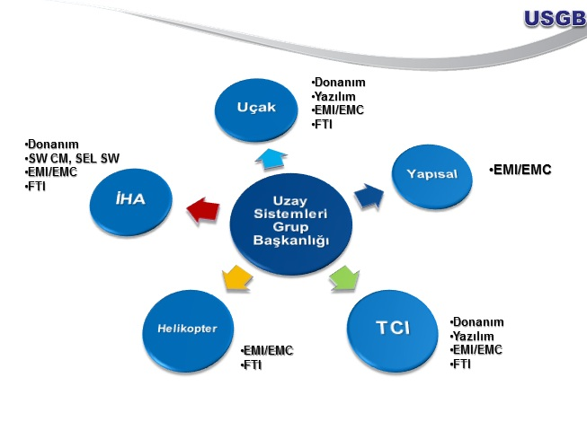
Şekil 1.1.2: Uzay Sistemleri Grup Başkanlığı

Yazılım Geliştirme Departmanı
Yazılım departmanında CDU(Cockpit Display Unit) adi verilen cihaz uçuş ekibi, bilgi giriş, uçuş yönetimi, fonksiyonlarının izlenmesini sağlar. CDU ünitesi üzerinde bulunan harfler ve kelimeler aracılığıyla pilot görmek istediği ve edinmek istediği bütün bilgileri bu cihazdan kolaylıkla görebilir. Cihazda gözükmesi gereken her türlü bilginin kodu tasarlanır ve yazılır. Uçakta birbirini yedekleyen uçuş yönetim yazılım modülüne sahip iki adet Merkezi Kontrol Bilgisayarı bulunur. Bu Merkezi Kontrol Bilgisayarı uçaktaki çeşitli bilgileri kaynaklarından alarak uçuş ekibine yönelik bilgileri veri yolları aracılığıyla toplar. MKB bu bilgileri derleyerek CDU üzerinde pilotun isteği ve ihtiyaçlarına göre sayfalar yaratıp gösterirdir. Pilotun görmek isteyeceği her türlü bilgi, yazılım geliştirme mühendisleri tarafından tasarlanır ve kodu yazılır. Tasarlanan kod, gereksinim adi verilen dokümanda biriktirilir. Tasarlanan bölümler bir bütün halinde koda dökülmez. TAI de CDU üzerindeki bilgileri tasarlamak için, kendi içlerinde gruba ayrılmıştır.

Yazılım Test Departmanı
Test departmanında yazılım geliştirme departmanı tarafından yazılan kodları test etmek için ayrıca bir test kodu yazılır. CDU üzerindeki ayrılan bölümlere göre çalışanlarda ayrı bölümlere ayrılmışlardır. (HMI, FMS, ACS, MAP, SYS). Herkes kendi bölümüne göre ayrı test kodları yazar. Test departmanı çalışanları test kodu yazmanın yansıra bu test kodlarını doğruluğunu da test ederler. Çünkü yapılan iş insan hayatına mal olabileceği için burada hataya yer yoktur. Yani bir anlamda testin testini kontrol ederler. Buradaki amaç yazılan test kodundaki eksiklikleri, hataları, fazlalıkları bulup bunları düzeltmektir. Test kodlar, yazılımı geliştiren mühendisler tarafından tasarlanıp doküman haline getirilen gereksinimlere göre yazılır. Yazılan testler bütün gereksinimleri kapsamalıdır. Gereksinimler yazılım mühendisleri tarafından pilotun CDU cihazında olası görmek isteyeceklerine göre yazılmıştır. Yazılan testleri test yorumcular gereksinime göre kontrol eder, hataları bildirir, fazlalıkları sildirir ve testi koşturur.

HMI(Human Machine Interface): Pilotun baktığı ekrandaki yazıların doğruluğunu test eder. HMI da kendi içinde ikiye ayrılır. DL (Display Logic) ve DE (Display Engine).DE,CDU ekranındaki bilgileri direkt olarak alır, yazar kontrol eder.
FMS(Flight Management System): Yapılan tüm uçuş parametre hesapları(yakıt, hız, sıcaklık, zaman, mesafe) FMS tarafından yapılır.
ACS(Active Control System): Cihazlardan gelen bilgilerin işlenmesi.
MAP(Kayan Harita Yazilimi): Uçağın konum ve yön bilgisine göre, görüntü oluşturan yazılımdır.
SYS: Uçaktaki merkezi kontrol bilgisayarların master/back-up yönetimini oluşturmak.

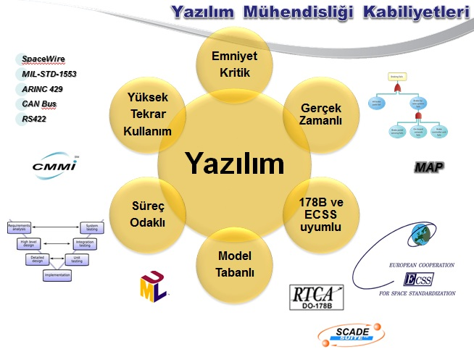
Şekil 1.1.3: Kuruluşta Yapılan Yazılımların Özellikleri

3. Kuruluşun Organizasyon Şeması
TUSAŞ’ın Yönetim Kurulu’ndan Başkanlıklara kadar olan organizasyon şeması aşağıda verilmiştir.
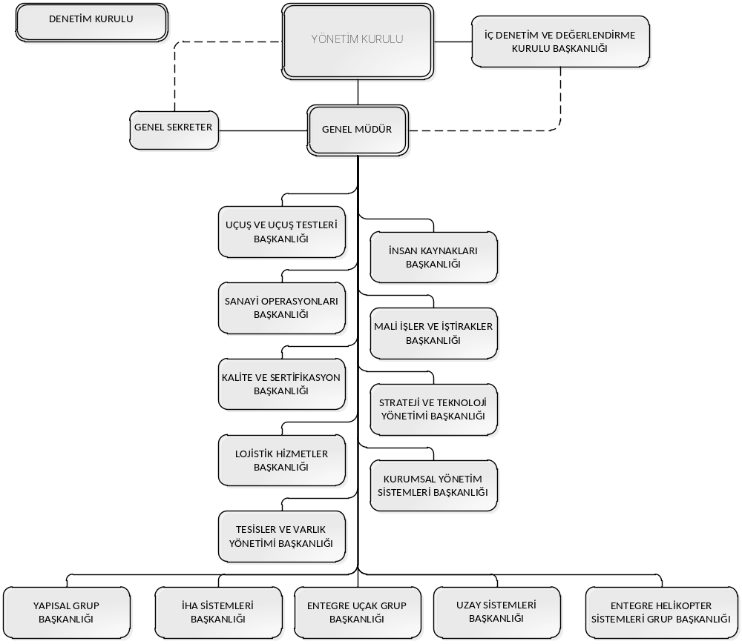

3.1 Bilgisayar Merkezinin Şemadaki Yeri
Bünyesinde çalışmış olduğum başkanlık olan “Uzay Sistemleri Başkanlığı'nın organizasyon şeması ise aşağıdaki gibidir.

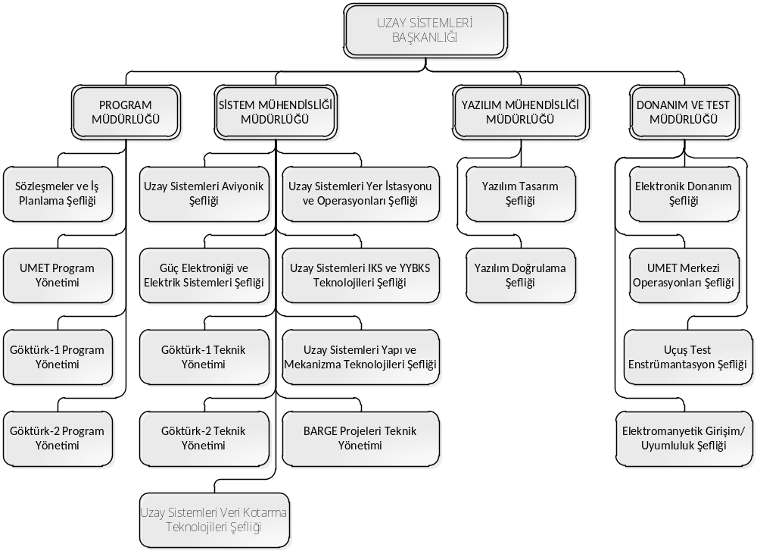

3.2 Kuruluşun Birimleri Arasındaki İlişkiler
Bu bölümde TUSAŞ’ta faaliyet gösteren bölümler, fabrikalar ve atölyelerin tanımlarına yer verilecektir.

3.2.1 Eğitim Bölümü
TAI’nin kuruluşundan itibaren faal olarak çalışmaya devam eden bölümlerden biridir. Eğitim bölümünün temel görevini, işe yeni başlayan personele verilen oryantasyon eğitimi, işe yönelik bilgi ve becerilerin verildiği temel eğitimler; sertifika gerektiren çalışma konuları için personel sertifikalandırma ve yenileme eğitimleri ile üretim hattında yürütülen işbaşı eğitimi ve tüm eğitim faaliyetlerinin planlama, takip ve kayıt işlemleri oluşturmaktadır.
Eğitimlerde konu ve kapsamlarına göre sınıf eğitimi, laboratuvar eğitimi ve iş başı eğitimi süreçlerinden biri veya birkaçı kullanılır.
Eğitim Merkezi, modern eğitim araçları ile donatılmış yedi sınıf, temel elektrik, kablo donanımı, kaporta yapısal işlemler, sızdırmazlık, yakıt gibi konularda örnek üretim ve tamir metotlarının uygulanmasına olanak sağlayan araç gereçlere sahip dört ayrı laboratuvardan oluşmaktadır.

3.2.2 Tasarım ve Mühendislik Bölümleri
Tüm tasarım ve mühendislik faaliyetleri Genel Müdür’e bağlı olan Yapısal Grup Başkanlığı, İHA Sistemleri Başkanlığı, Entegre Uçak Grup Başkanlığı, Uzay Sistemleri Başkanlığı ve Entegre Helikopter Sistemleri Grup Başkanlığı bölümlerinde birçok dallara ayrılan müdürlükler, şeflikler ve liderlikler düzeyinde yürütülmektedir.

3.2.3 Takım Tasarım ve İmalatı Bölümü
Bu bölüm tüm üretim birimlerinin ihtiyacını karşılamak üzere takım ve aparatların tasarım ve üretimini gerçekleştirmektedir.

3.2.4 Kompozit ve Metal Yapıştırma Tesisi
Bu tesis CN-235 Hafif Nakliye Uçağının ve sonrasında başka ürünlerin kompozit ve metal yapıştırma parçalarının imalatını da gerçekleştirmek amacı ile 1994 yılında 10,500 m2 kapalı alan üzerinde işletmeye alınmış ve artan iş yüküne bağlı olarak tesis genişletme çalışmaları başlatılmıştır. 80’e yakın deneyimli elemanın çalıştığı bu tesiste, TUSAŞ sahip olduğu kompozit kabiliyetleri ile havacılık ve uzay sanayisinde Türkiye’de tek olmasının yanı sıra, bu sektörde dünya çapında faaliyet gösteren firmalar ile de aynı düzeydedir.

3.2.5 Talaşlı İmalat Tesisleri
Bu tesislerde uçak ve helikopter gövdesi detay parçaları, büyük ebatlı ve karmaşık takım-aparat parçaları işlenmektedir. Tesiste alüminyum, çelik ve titanyum parçaların yanı sıra döküm ve dövme parçalar da işlenmektedir. Talaşlı imalat tesislerinde bulunan kabiliyetler arasında çeşitli talaşlı imalat ve metal kesme, CNC işleme ve tornalama merkezleri, konvansiyonel ve elle kumandalı frezeleme, delik delme, taşlama tezgahları, kesme, yüzey temizleme ve çapak alma tezgahları bulunmaktadır. Kesici takım taşlama/bileme ve takım ayarlama atölyeleri talaşlı imalata destek veren birimlerdir.

3.2.6 Bakım Onarım Revizyon
TUSAŞ, Türk Silahlı Kuvvetleri’nin (TSK) silah sistemleri ve yer destek teçhizatının bakım, onarım ve revizyon imkan ve kabiliyetlerini uluslararası pazara sunmaktadır. Bu kabiliyetler hava platformları ile bunlara ait, başta motor olmak üzere tüm sistem ünitelerinin ve destek sistemlerinin bakım, onarım, revizyon ve kalibrasyonunu kapsamaktadır.

3.2.7 Elektriksel Montaj Atölyesi
1987 yılında kurulan bu atölye 1,500m²’lik bir kapalı alanda yer almaktadır. Sıkıştırma, Sıcak Hava Lehimciliği ve El Lehimciliği gibi konularda sertifikalandırılmış olan bölüm çalışanları bu atölyede askeri ve ticari tüm hava platformları için her çeşit kablo donanım ve panellerini üretmektedirler.

3.2.8 Entegre Ürün Destek
Bu bölüm TUSAŞ tarafından üretilmiş ve/veya üretilmekte olan hava platformları için satış sonrası destek amacı ile faaliyetlerine devam etmektedir. Genel olarak hava platformlarının ömürlerinin uzun süreli olması ve işletim ve destek maliyetlerinin bu süre için ürün geliştirme, tedarik ve üretim maliyet toplamlarının iki katına yaklaşması nedeniyle satış sonrası destek özellikle havacılık endüstrisi için büyük önem taşımaktadır. Bu nedenler ile müşteri ihtiyaçlarının maliyet etkin bir şekilde karşılanabilmesi için ihtiyaç duyulan destek kaynaklarının planlanması, geliştirilmesi ve sağlanmasına yönelik teknik ve lojistik disiplinlerin entegre olarak tek bir elden yönetimi zorunlu hale gelmiştir.

3.2.9 Kalite Teminatı
Detay parça imalatı, uçak kablo ve alt montaj parçalarının yapımından uçak teslimatına kadar olan süreçteki kalite teminatı işlemleri Kalite Muayene İşlemleri Müdürlüğü tarafından sistemli ve etkin bir şekilde uygulanmaktadır.

3.2.10 Bilişim Teknolojileri
TUSAŞ bünyesindeki her türlü sistem geliştirme, teknik destek hizmeti (danışmanlık), eğitim, donanım faaliyetleri bu bölüm tarafından gerçekleştirilmektedir.

3.2.11 Kalibrasyon Laboratuvarı
TUSAŞ Kalibrasyon Laboratuvarı 1000m² kapalı alana sahip uluslararası metroloji normlarına uygun olarak sürekli sıcaklık, nem, toz, titreşim vb. kontrollü ortamın sağlandığı, 400’den fazla ileri teknolojiye sahip standart cihaz ve aksesuarıyla donatılmış, yıllık 6000’den fazla TUSAŞ cihazının periyodik kalibrasyonunun yapıldığı, buna ilave olarak ülkemizdeki 120 civarında şirkete kalibrasyon hizmetinin verildiği bir laboratuvardır.

4. Haftaların Kısaca Anlatımı

4.1 1.Hafta
İlk gün giriş işlemleri yapıldıktan sonra TAI personeli tarafından oryantasyon eğitimi aldık. Bu eğitimler sırasında şirket hakkında bilgilendirildik ve uymamız gereken kurallar bizlere anlatıldı. Bu eğitimler içerisinde şirket tarihçesi, şirketin organizasyonu gibi bilgilerin yanı sıra iş sağlığı ve güvenliği için uymamız gereken kurallarda yer alıyordu. TAI için iş sağlığı ve güvenliği çok önem verilen bir konuydu. Örneğin YAMAHA (yabancı madde hasarı) –FOD(foreign object damage) eğitimleri sırasında anlatılanlar bize bu konunun ne kadar hassas ve dikkat edilmesi gereken bir konu olduğunu gösterdi. İlk iki gün bu eğitimler ile geçtikten sonra üçüncü gün stajyerler olarak staj yapacağımız departmanlara dağıtıldık.

Staj yapacağım başkanlık Uzay Sistemleri Grup Başkanlığı idi. Bu bölümden bir personel ile staj yapacağımız departmana gittikten sonra bu başkanlık ve altındaki müdürlükler hakkında bilgilendirmeler yapıldı. Daha sonra stajyerler olarak staj yapacağımız yerlere dağıldık. Staj yapacağım yer olan Uzay Sistemleri Grup Başkanlığı altında faaliyet gösteren, Yazılım Mühendisliği Müdürlüğüne gittim. Burada amirimiz olan Melih Bey bizi diğer personel ile tanıştırdı ve yaptıkları işlerden ve bizim stajyer olarak yapacağımız işlerden kısaca bahsetti.

C++ ile birim test yapacağımızı ve CppUnit kullanacağımızı söyledi. CppUnit, C++ birim testi için kullanılan bir birim test frameworküdür. C++ dilini biliyordum ancak etkin olarak pek kullanma fırsatım olmamıştı. Biraz hatırlamak ve birazda ayrıntılarını öğrenmek amacıyla diğer stajyer arkadaşlar ile birlikte C++ üzerinde göz gezdirdik. Bunun en büyük yararı endüstride çok kullanılan C++ dilini daha iyi öğrenmem için fırsat sağlamış olmasıydı. Pratik yapmak için bilgisayarlara ihtiyacımız vardı. TAI’de güvenlik çok önemli bir konu olduğundan dolayı bilgisayarlara erişim kullanıcı adı ve parola ile sağlanıyordu. Bu yüzden bilgi işleme gidip bu işlemlerimi hallettim.

4.2 2. Hafta
İkinci haftaya POCO kütüphanesini inceleyerek başladım. POCO; Java Class Library, .NET Framework veya Apple Cocoa kütüphaneleri konseptinde hazırlanan bir C++ Class kütüphaneleridir. Kullanımı ve sağladığı kolaylıkları inceleme fırsatım oldu. Daha sonra elimizdeki örnek kodlar içerisinde POCO’nun nasıl ve ne amaçla kullanıldığını gördüm. C++ ile yapılan testlerde kolaylık sağlaması açısından ve görsel olarak daha etkin uygulamalar yaratabilmek için Qt kütüphaneleri aktif olarak kullanılıyordu. Bizde bu amaçla Qt’nin kendi kütüphanelerini kullanıp, sağladığı kolaylıklardan yararlanacaktık. Üniversitede almış olduğum derslerden dolayı, Qt’nin kullanımına aşina olduğum için adapte konusunda sıkıntı çekmedim. Qt’nin platform bağımsız kütüphanelere sahip oluşu farklı makinalarda aynı programı çalıştırmamıza olanak sağladığı için özellikle tercih sebebi olmuştur. Amirimizin verdiği görev üzerine Gcc’ın ve G++’in popüler compilerların özelliklerini karşılaştırdım. Bunun yanı sıra shared library’lerin kullanımı öğrendim.

SEL Doğrulama yazılımları altyapısına birim test faaliyetlerine başladım. Test edeceğimiz metodların içeriklerini inceledim. Bu örneklerin ışığında testSuitleri inceledikten sonra benden başka bir uygulama için benzer testSuit’ler oluşturmam istendi.

4.3 3. Hafta
Üçüncü haftamda testSuit’e test metodları eklemeye devam ettim. Burada test sınıflarımızı oluştururken test edilecek sınıfın isminin sonuna test kelimesi eklememiz, bizden sonra testi okuyacak kişilere ayırt etme kolaylığı sağlıyordu. Testlerimiz birim test olduğu için önemli olan kısım modüle giren girdi değeri ve modülden alınan sonuç değerimizin karşılaştırılmasıydı.

Oluşturulan kullanıcı arayüzü sayesinde programımızı run ettiğimiz zaman testlerin sonuçlarını ekranda, file’larına ve line’larına göre ekranda görebiliyorduk. Yani hangi dosyanın hangi satırında testimiz “failure” bir sonuç üretti, tespit edebiliyorduk. GUI sayesinde tüm testleri aynı anda yapabildiğimiz gibi spesifik olarak seçtiğimiz tek bir modülü de test edebiliyoruz.

4.4 4. Hafta
Geçen haftaya benzer olarak yapılması gereken diğer testSuitleri oluşturmaya başladık. Bunları oluştururken bazı dosya yollarını manuel olarak eklememiz gerekiyordu. Bunun yerine durumu basitleştirmek ve yeniden kullanılabilirliği arttırabilmek için batch file oluşturduk ve bununla pathleri set ettik. Bu sayede isimleri çok uzun olan dosya pathlerini işlemek daha kolay oldu. Bu batch file’ın bir kere çalıştırılması yeterli oluyordu. Bulunduğumuz birimde SVN Software konfigürasyon araçları kullanıldığı için yazdığımız kodların diğer kullanıcılar tarafından da güncel halinin görülebilmesi için commit edilmesi gerekiyordu.

5. Staj Değerlendirmesi
TAI gibi büyük ve kurumsal şirketlerde yönetimin nasıl olduğunu ve bunun gibi büyük yerlerde işlerin yürütülebilmesi için çok düzenli bir sistemin olması gerektiğini fark ettim. İlk defa 4000 kişinin çalıştığı bir firmada bulunmak benim için iyi bir deneyim oldu. Şirketin müdürlüklere, şefliklere bölünmesinin nasıl bir kolaylık sağladığını anlamış oldum. Her departman küçük bir şirket gibi idare edilmektedir. Bütün çalışanların, görev bilincinin tam olduğunu gözlemledim. Savunma sanayiinde güvenliğin ne demek olduğunu ve gerekliliğini işin içindeyken daha iyi görme fırsatım oldu. Büyük yazılım projelerinde testin önemli olduğunu kavramış oldum ve böylece okulda öğrenmiş olduğum teorik bilgileri hayata geçirme fırsatı yakaladım. Bu sayede iş hayatına dair daha gerçekçi fikirlere sahip oldum.

BÖLÜM 2
Stajda Yapılanlar

Birim Test
Yazılım programlamasında bir yazılım tasarımı ve geliştirme yöntemidir. Bu yöntemde yazılımcı yazılım kodunu oluşturan birimlerin kullanıma hazır olduğuna ikna olur. Birim, bir bilgisayar uygulamasında test edilebilecek en küçük bölüme denir. Küçük ve hızlı çalışması amaçlanan, çabuk oluşturulan testlerdir. Bir metodun doğruluğunu test etme eğilimi vardır. Metodun işlevselliğini koruduğunu ve koruyacağını garanti eder.

Birim test;
- Yazılımın devamlılığını, kolay bir şekilde hata ayıklamasını
- Her parçayı ayrı ayrı test ederek doğruluğunu göstermeyi sağlar.

Birim Testler Nasıl Gerçekleştirilir:

Birim testler gerçekleştirilirken test edilecek olan birim diğer birimlerden izole edilir. Test edilen birim için gerekli olan girdileri sağlayacak diğer birimlerin yerine o metotların stubları kullanılır. Böylece diğer birimdeki olası bir hatanın test edilen birimi etkilemesi engellenir. Test edilen birimin icra edeceği göreve göre test durumları oluşturulur. Bu durumlar kullanılarak test edilecek birim çalıştırılır ve elde edilen sonuçlar beklenen sonuçlar ile karşılaştırılarak testlerin başarılı olup olmadığına karar verilir.
Eğer test başarısız ise birimin kodu tekrar gözden geçirilir, gerekli düzeltmeler gerçekleştirilir ve tekrar test edilir.

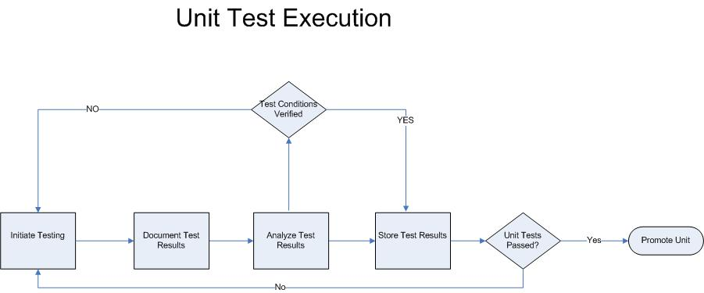
Şekil 1.1.4: Birim Test Çalışma Süreci

SDYA birim testi için kullanım kolaylığı olan ve tercih edilen bir birim test frameworkü olan CppUnit kullanılmıştır. CppUnit, C++ birim testi için kullanılan bir birim test frameworküdür ve JUnit’in C++’a aktarılmış halidir.
CppUnit frameworkü GNU Lesser General Public License lisansı ile yayınlanmıştır.

1.1 CppUnit'te Birim Test

Test edilecek sınıfımız kompleks sayılar sınıfı olsun. Test edilecek methodlarımızın bulunduğu kompleks sayılar sınıfı;
( ComplexNumber.cpp )
#include <iostream>
using namespace std;
class TestComplexNumber;
class ComplexNumber{

friend bool operator==(const ComplexNumber& a, const ComplexNumber& b)
{
return (a.realPart==b.realPart)&&(a.imagePart==b.imagePart);
}

friend ComplexNumber operator+(const ComplexNumber& a, const ComplexNumber &b)
{
ComplexNumber c;
c.realPart=a.realPart+b.realPart;
c.imagePart=a.imagePart+b.imagePart;
return c;
}

public:
ComplexNumber(double r, double i):realPart(r),imagePart(i){}
ComplexNumber():realPart(0.0),imagePart(0.0){}

private:
double realPart, imagePart;
friend class TestComplexNumber;};

Bu sınıf kompleks sayıların temsili için private değer olarak real ve imagine değerleri içerir. Ayrıca eşitlik kontrolü ve toplama işlemi için operator tanımlarını içerir. Burada test edilebilecek durumlar olarak constructor methodlarının çalışması, oluşturulan kompleks sayıların eşitliği ve sayılar üzerinde gerçekleştirilecek toplama işleminin doğruluğu gösterilebilir.
Bu sınıfı test etmek için oluşturacağımız test sınıfının header dosyası;
(TestComplexNumber.h)
#include <cppunit/extensions/HelperMacros.h>
#include "ComplexNumber.h"

class TestComplexNumber : public CPPUNIT_NS::TestFixture
{
//TestComplexNumber test süite tanımlaması
CPPUNIT_TEST_SUITE( TestComplexNumber);
//testInit methodunun eklenmesi
CPPUNIT_TEST( testInit);
// testEquals methodunun eklenmesi
CPPUNIT_TEST( testEquals );
// testAdd methodunun eklenmesi
CPPUNIT_TEST( testAdd );
// süite nin sonlandırılması
CPPUNIT_TEST_SUITE_END();

public:
// overide setUp()
void setUp();
//overide tearDown()
void tearDown();

protected:
//test method testAdd
void testAdd();
//test method testEquals
void testEquals();
//test method testInit
void testInit();

private:
//ComplecNumber testi için kullanılacak üç değişken tanımı
ComplexNumber *a, *b, *c;
};

Bu header dosyası kullanılacak test methodlarının tanımlarını içerir ve CppUnit bağlantısını gerçekleştirir. Bu bağlantının kolayca gerçekleştirilmesi için yardımcı makrolar (HelperMacros.h) include edilmiştir.
CppUnit kullanılabilmesi için setUp() ve tearDown() methodlarının override edilmesi gerekir. Bu methodlar koşturulacak her test başında ve sonunda çağrılacak olan methodlardır. setUp() methodun da testler de kullanılacak değişkenlerin tanımlanması kolaylık sağlar. tearDown() methodunda ise bu tanımlamaların bellekten boşaltılması sağlanarak bellek kullanımı optimize edilir. Tanımlamalar her method için farklı olacak ise bu methodlar boş olarak override edilebilir.
Test sınıfı;
(TestComplexNumber.h)
#include "TestComplexNumber.h"

CPPUNIT_TEST_SUITE_REGISTRATION( TestComplexNumber );

void TestComplexNumber::setUp()
{
a= new ComplexNumber(1.0,2.0);
b= new ComplexNumber(1.0,2.0);
c= new ComplexNumber(2.0,4.0);
}

void TestComplexNumber::tearDown()
{
delete a;
delete b;
delete c;
}

void TestComplexNumber::testInit()
{
CPPUNIT_ASSERT(a->realPart==1.0);
}

void TestComplexNumber::testAdd()
{
CPPUNIT_ASSERT(*a+*b==*c);
}

void TestComplexNumber::testEquals()
{
CPPUNIT_ASSERT(*a==*b);
CPPUNIT_ASSERT(!(*a==*c));}

CPPUNIT_TEST_SUITE_REGISTRATION( TestComplexNumber ) makrosu main sınıfında header dosyasının eklenmeden registry kullanılarak otomatik olarak eklenmesini sağlar.

- setUp() implementasyonunda kullanılacak üç değişken tanımlanmıştır. tearDown() da ise bu değişkenler delete edilmiştir.

- testInit() constructor methodu testidir ve oluşturulan a sayısının (1.0, 2,0) gerçek kısmının 1.0 olarak oluşturulup oluşturulmadığını kontrol eder. Kontrol makrosu CPPUNIT_ASSERT dir.

- testAdd() ise toplama işleminin doğruluğunu test eder. Oluşturulan a ve b değişkenlerinin toplamı c etmelidir ve bu kontrol edilir.

- testEquals() ise iki değişkenin eşitliğini kontrol eder. Oluşturulan a ve b eşit c bunlardan farklı olmalıdır ve bu test edilir.

Testlerin çağırılacağı main sınıfı;
(main.cpp)

#include <cppunit/extensions/TestFactoryRegistry.h>
#include <cppunit/ui/text/TestRunner.h>

int main( int argc, char **argv)
{
CppUnit::TextUi::TestRunner runner;

CppUnit::TestFactoryRegistry &registry = CppUnit::TestFactoryRegistry::getRegistry();

runner.addTest( registry.makeTest() );
runner.run();

return 0;
}

main build edilip koşturulduğunda;

./main
...
OK (3 tests)

oluşturulan 3 testinde geçtiği ve doğrulandığı gözlemlenir. Eğer test makrolarının doğru çalışıp çalışmadığı test edilmek istenirse c değişkeni (3.0,4.0) olarak oluşturulduğunda ve testler tekrar çalıştırıldığında;

./main
...F

!!!FAILURES!!!

Test Results:
Run: 3 Failures: 1 Errors: 0

1) test: TestComplexNumber::testAdd (F) line: 25 TestComplexNumber.cc
assertion failed
- Expression: *a+*b==*c

sonucu elde edilir.
SDYA yazılımında POCO C++ kütüphaneleri kullanılmıştır. POCO kütüphaneleri CppUnit içinde bir implementasyon içerdiğinden SDYA birim testleri POCO CppUnit kütüphaneleri kullanılarak gerçekleştirilmiştir.

1.2 POCO C++ Kütüphanelerinin Kullanımı

POCO; Java Class Library, .NET Framework veya Apple Cocoa kütüphaneleri konseptinde hazırlanan bir C++ Class kütüphaneleridir. İnternet çağ ağ merkezli uygulamalar üzerinde yoğunlaşılmıştır. Kullanımı kolay, modern ANSI/ISO Standart C++ dilinde ve C++ Standart Library(STL) temel alınarak yazılmıştır. Multi-platform bir kütüphanedir. Açık kaynak kodlu ve tamamen ücretsizdir. Boost Software License altında lisanslandırılmıştır.

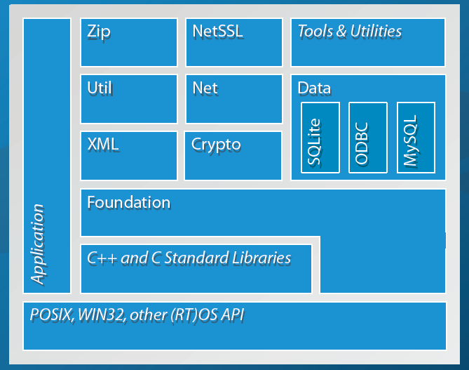
Şekil 1.1.5: POCO Kütüphaneleri Genel Bakış

Özellikleri olarak;
- Any ve DynamicAny sınıfları,
- Önbellek yapısı,
- Kriptografi (kriptografik hashleme, OpenSSL tabanlı şifreleme),
- Tarih ve zaman sınıfları,
- Event’ler (signal/slot mekanizmaları) ve bildirim yapıları,
- Dosya transferi için FTP client,
- Platform bağımsız dosya yolu manipülasyonu ve dosya yolu listeleme için dosya sistemi sınıfları,
- HTML form kullanım sınıfları,
- HTTP sunucu ve client (HTTPS de dahil), C++ Server Page Compiler,
- Loglama yapısı,
- Multithreading: temel threadler, eşleme ve gelişmiş imkanlar (thread pool, active objects, work queues, vb.)
- Mail alımı için POP3 Client, mail gönderimi için SMTP client ve çok daha fazlası sayılabilir.

Poco’nun kısa Tarihi;
  - 2004 Yaz: Günter Obiltschnig geliştirmeye başladı.
  - 2005 Şubat: SourceForge’da ilk yayınlanma (Release 0.91 under Sleepycat license)
  - 2005 Mayıs: Aleksandar Fabijanic’den ilk eklemeler
  - 2006 Ocak: Release 1.0
  - 2006 Mart: Release 1.1
  - 2006 Haziran: Boost license’a geçiş, POCO Community Website
  - 2006 Ağustos: Release 1.2
  - 2007 Mayıs: Release 1.3
  - 2010 Haziran: Stable Release 1.3.7, 20’ye yakın destekçi, 100 civarı projede kullanım

Poco’nun Desteklediği platformlar;
  - Microsoft Windows
  - Linux
  - Mac OS X
  - HP-UX, Solaris, AIX
  - Embedded Linux (uClibc, glibc)
  - iOS
  - Windows Embedded CE
  - QNX

Poco’nun Kullanıldığı alanlar;
  - otomasyon katmanları ve araçları üretimi
  - endüstriyel otomasyon ve endüstriyel ekipman
  - trafik kontrol sistemleri
  - sağlık uygulamaları
  - ölçüm, veri edinme ve test sistemleri
  - tüketici elektroniği/ev otomasyonu
  - akıllı sayaç
  - hava trafik kontrol uygulamaları
  - VoIP
  - biletleme ve giriş kontrol sistemleri
  - shrink-wrapped uygulamalar

1.3 POCO'da CppUnit Kullanımı

POCO CppUnit’in daha kolay anlaşılabilmesi ve kullanılması için kullanıcılara kolaylıklar sağlamıştır.
POCO kullanılarak test hiyerarşisi çok daha kolay oluşturulabilmektedir.

UnitTest
|- TestSuiteTop.h/cpp - En üst seviye test suite
|- App
| |- Access
| |- TestSuiteAccess.h/cpp - Access test suite
| |- Module1
| | |- TestSuiteModule1.h/cpp – Module1 test suite
| | |- TestClass1.h/cpp - Test sınıfı 1
| | |- TestClass2.h/cpp - Test sınıfı 2
| |- Module2
| |- TestSuiteModule2.h/cpp – Module2 test suite
| |- TestClass3.h/cpp - Test sınıfı 3
| |- TestClass4.h/cpp - Test sınıfı 4
|- Lib
|- Base
|- TestSuiteBase.h/cpp - Base test suite
|- TestClass5.h/cpp - Test sınıfı 5
|- TestClass6.h/cpp - Test sınıfı 6
Ayrıca sağladığı arayüz olanağı ile test koşturulması işlemini görsel hale getirmesi kullanıcılar için rahatlık oluşturmuştur.
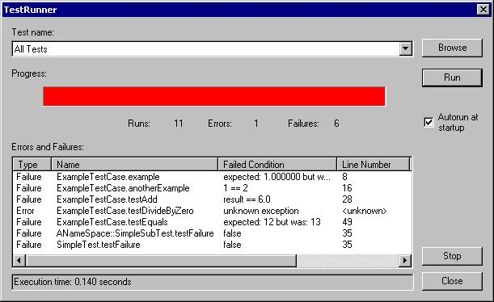
Şekil 1.1.6: Test Runner

